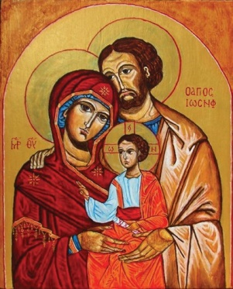

KARTA UCZESTNICTWA

W REKOLEKCJACH

FORMACYJNYCH

………………………………………

**W……………………………………**

**DIECEZJA TORUŃSKA**

|  |  |  |
| --- | --- | --- |
| NAZWISKO I IMIONA MAŻŁONKÓW | | |
| WIEK ŻONY | | WIEK MĘŻA |
| ZAWÓD ŻONY | | ZAWÓD MĘŻA |
| DATA SAKRAMENTU MAŁŻEŃSTWA (ŚLUBU KOŚCIELNEGO) | | |
| ADRES – ULICA, NUMER DOMU, MIESZKANIA | | |
| KOD POCZTOWY | | MIEJSCOWOŚĆ |
| TELEFON | | E-MAIL |
| DIECEZJA | | PARAFIA |
| PRZYNALEŻNOŚĆ DO DOMOWEGO KOŚCIOŁA – OD KIEDY? | | FORMACJA OAZOWA MŁODZIEŻOWA ŻONA MĄŻ |
| PRZYNALEŻNOŚĆ DO KWC – OD KIEDY? | | |
| PRZEŻYTE REKOLEKCJE DOMOWEGO KOŚCIOŁA OR I stopnia – OR II stopnia –  OR III stopnia – ORAR I stopnia –  ORAR II stopnia – Triduum Paschalne –  Sesja o pilotowaniu kręgów – ORD (Oaza Rekolekcyjna Diakonii) –  ORDR I stopnia – ORDR II stopnia –  Inne rekolekcje (jakie?) – | | |
| DOTYCHCZAS PEŁNIONE POSŁUGI  W DOMOWYM KOŚCIELE | IMIONA I WIEK DZIECI UCZESTNICZĄCYCH  W REKOLEKCJACH | |
| ZALICZKA…………………………  RODO: zgadzam się na przetwarzanie danych osobowych na potrzeby w/w rekolekcji | KOSZT REKOLEKCJI OD RODZINY  …………………………………………… | |
| PODPIS PARY DIECEZJALNEJ ( może być potwierdzenie elektoniczne) | | |

***Szczęść Boże!!***

*Para Diecezjalna*

*Ewa i Sylwester Winiarscy*

*.*